**巴南区健康素养促进行动**

**【法律法规和政策文件】**

《中华人民共和国基本医疗卫生与健康促进法》

《重庆市卫生健康委员会办公室关于做好2023年健康素养促进和居民健康素养监测项目工作的通知》（渝卫办发﹝2023﹞23 号）

**【服务对象】**

辖区常住居民

**【服务机构信息】**

辖区社区卫生服务中心/镇卫生院提供健康教育服务；

区疾控中心开发设计健康科普材料。

**【服务项目和内容】**

（一）健康教育服务

辖区社区卫生服务中心/镇卫生院为常住居民免费提供健康教育服务：包括发放健康宣传折页、播放健康公益广告、设置健康教育宣传栏、开设健康教育讲座、开展健康主题宣传、为患者及重点人群开展个体化健康教育，实施健康教育进村镇、进社区、进机关、进企业、进学校、进家庭。

1. 健康教育材料设计

区疾控中心每年开发设计健康科普传播平面材料和健康科普公益广告。

**【服务流程】**

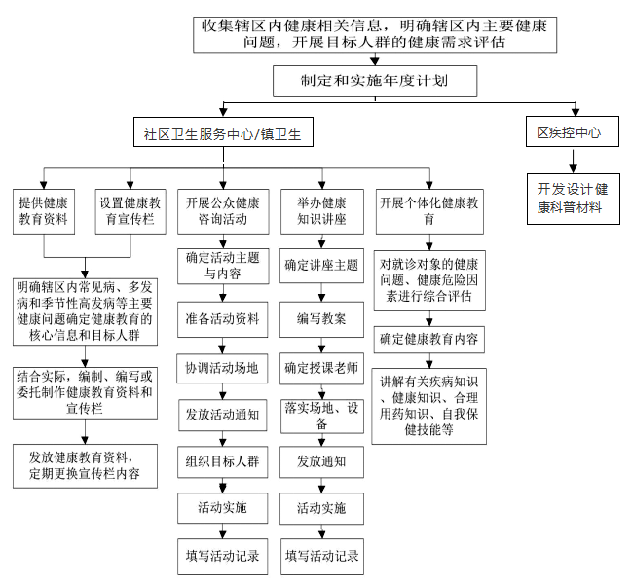

**【服务要求】**

辖区社区卫生服务中心/镇卫生院每年发放健康宣传折页不少于12种、播放健康公益广告不少于6种、设置健康教育宣传栏每2月更换一期、开设健康教育讲座不少于12场、开展健康主题宣传不少于9场，为患者及重点人群100%开展个体化健康教育。

区疾控中心每年开发设计健康科普传播平面材料不少于4种，制作健康科普公益广告不少于 1部。

**【举报投诉电话】**

区卫生健康委举报投诉电话：66246621。